«Утверждаю»
________________________
________________________
________________________
«____» ____________20___ г.

МЕТОДИЧЕСКИЙ ПЛАН
проведения занятий по пожарно-технической подготовке с личным составом дежурных караулов ____ ПСЧ

Тема № 11: Первичные средства тушения пожара.

Вид занятия: классно-групповой, практический.

Отводимое время: 1 час.

Цель занятия: повышение уровня подготовки л/с.

Место проведения занятия: учебный класс.
- Литература используемая при проведении занятия:
- Технология работы с пожарными стволами. Назначение, виды, устройство, ТТХ характеристики ручных и лафетных пожарных стволов.
- Справочник РТП
- Приказ Минтруда РФ № 881-н.
- Развернутый план занятия
№ п/п | Учебные вопросы (включая контроль занятий) | Время (мин) | Содержание учебного вопроса метод отработки и материальное обеспечение (в т. ч. технические средства обучения) учебного вопроса.
1 | Подготовительная часть | 5 | Сбор л/с и ознакомление с темой занятия.
2 | Основная часть | 35 | Первичные средства тушения пожара.  Что такое первичные средства пожаротушения? Это средства которыми можно потушить пожар или замедлить в самом начале его развитие, то есть в течении первых минут. Назначение первичных средств пожаротушения зависит от их вида, но все они необходимы для тушения начальной стадии пожара. Чаще всего под первичными средствами понимают огнетушители, но это не совсем так.  Согласно ст. 43 Федерального закона РФ № 123-ФЗ первичные средства пожаротушения предназначены для использования работниками организаций, личным составом подразделений пожарной охраны и иными лицами в целях борьбы с пожарами и подразделяются на следующие типы:  - переносные и передвижные огнетушители;  - пожарные краны и средства обеспечения их использования;  - пожарный инвентарь;  - покрывала для изоляции очага возгорания;  - генераторные огнетушители аэрозольные переносные.  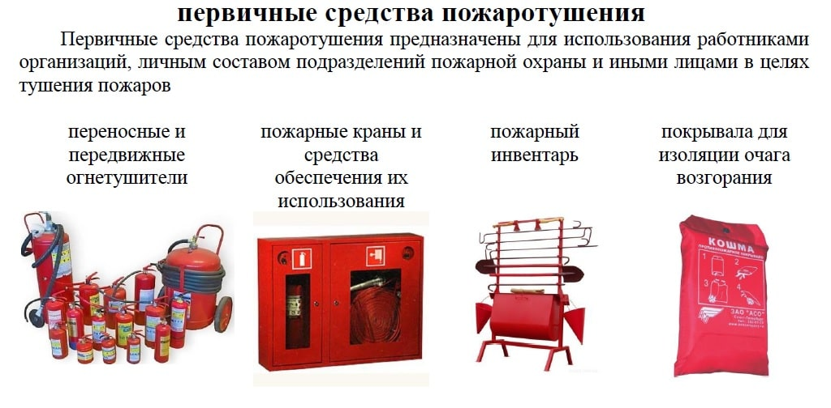  Покрывала пожарные  Способ использования этих первичных средств пожаротушения прост, то есть просто накрываем пламя, которое без доступа кислорода содержащегося в воздухе исчезает.  Следует помнить, что потушить очаг возгорания, который больше размера покрывала не получится.  Покрывала предназначены для изоляции очага горения от доступа воздуха. Применяются лишь при небольшом очаге горения.  Пожарный инвентарь  Следующий вид первичных средств пожаротушения – пожарный инвентарь. К нему относится специальный инвентарь, а также инвентарь который можно использовать для тушения пожара в начальной стадии.  Основной пожарный инвентарь :  ломы (для вскрытия дверей, окон и других конструкций);  багры пожарные, крюки с деревянной рукояткой (для разборки и растаскивания горящих конструкций);  комплекты для резки электропроводов (ножницы, диэлектрические боты и коврики);  вилы, лопаты (штыковые и совковые);  емкости для воды и ящики для песка пожарные (для хранения средств тушения);  ведра и ручные насосы (для транспортировки воды).  Конкретного перечня, который бы определял, какой инвентарь относится к пожарному, а какой нет, не существует. Указанный инвентарь также предусматривается размещать на пожарных щитах. Иногда на пожарных щитах можно увидеть топоры, но сейчас их наличие не требуется.  Пожарные щиты необходимо размещать в производственных и складских помещениях, не оборудованных внутренним противопожарным водопроводом и автоматическими установками пожаротушения, а также на территории предприятий (организаций), не имеющих наружного противопожарного водопровода, или при удалении зданий (сооружений), наружных технологических установок этих предприятий (организаций) на расстояние более 100 метров от источников наружного противопожарного водоснабжения.  Основное его назначение – обеспечение простого доступа персонала предприятия к средствам пожаротушения. Для легкости определения местоположения щиты окрашивают в ярко-красный цвет (допускается контрастная окраска – белая с красной окантовкой).  Виды пожарных щитов  - ЩП-А – для тушения твердых горючих материалов (дерево, текстиль и т.п.);  - ЩП-В – для тушения горючих жидкостей и пластмасс;  - ЩП-Е – для тушения электроустановок;  - ЩП-СХ – для тушения на сельскохозяйственных предприятиях;  - ЩПП – для тушения в местах производства временных огневых работ (сварочные, наплавление и т.п.).  В зависимости от назначения пожарные щиты комплектуются согласно определенного перечня:  - ЩП-А – воздушно-пенные огнетушители объемом 10л, 2 шт.; порошковые огнетушители с массой порошка 9/10 кг, 1 шт. или с массой 4/5 кг, 2шт.; лом, 1шт.; багор, 1 шт.; ведро, 2 шт.; лопата штыковая, 1 шт.; лопата совковая, 1 шт.; емкость для воды вместимостью 200 л или более;  - ЩП-В – воздушно-пенные огнетушители объемом 10л, 2 шт.; порошковые огнетушители с массой порошка 9/10 кг, 1 шт. или с массой 4/5 кг, 2шт.; лом, 1шт.; ведро, 1 шт.; асбестовое полотно или покрывало, 1 шт.; лопата штыковая, 1 шт.; лопата совковая, 1 шт.; ящик для песка вместимостью 0,5 м3 или более;  - ЩП-Е – углекислотные огнетушители с массой заряда 3/5 кг, 2 шт.; порошковые огнетушители с массой порошка 9/10 кг, 1 шт. или с массой 4/5 кг, 2шт.; крюк с деревянной рукоятью, 1 шт.; комплект для резки электропроводов, 1 шт.; асбестовое полотно или покрывало, 1 шт.; лопата совковая, 1 шт.; ящик для песка вместимостью 0,5 м3 или более;  - ЩП-СХ – воздушно-пенные огнетушители объемом 10л, 2 шт.; порошковые огнетушители с массой порошка 9/10 кг, 1 шт. или с массой 4/5 кг, 2шт.; лом, 1шт.; багор, 1 шт.; ведро, 2 шт.; асбестовое полотно или покрывало, 1 шт.; лопата штыковая, 1 шт.; лопата совковая, 1 шт.; вилы, 1 шт.; емкость для воды вместимостью 200 л или более;  - ЩПП – воздушно-пенные огнетушители объемом 10л, 2 шт.; порошковые огнетушители с массой порошка 9/10 кг, 1 шт. или с массой 4/5 кг, 2шт.; лом, 1шт.; ведро, 1 шт.; асбестовое полотно или покрывало, 1 шт.; лопата штыковая, 1 шт.; тележка для перевозки оборудования, 1 шт.; емкость для воды вместимостью 20 л или более; насос ручной, 1 шт.; пожарный рукав диаметром 18-20 мм длинной 5 м, 1 шт.; защитный экран 1,4х2 м, 6 шт.; стойки для подвески экранов, 6 шт.  Пожарные краны  Теперь перейдем к пожарным кранам. Сразу необходимо отметить, что не во всех зданиях пожарные краны требуются. Противопожарный водопровод, на котором установлены пожарные краны, предусматривается еще при проектировании здания.  В состав пожарного крана входит клапан, установленный на внутреннем противопожарном водопроводе, оборудованный пожарной соединительной головкой, а также пожарный рукав с ручным пожарным стволом. Необходимо отметить, что пожарные краны размещаются в пожарных шкафах, в которых также могут находиться огнетушители. Применение первичных средств пожаротушения, таких как пожарные краны, также предусматривается только на начальной стадии пожара.  При уже развившемся пожаре использовать пожарные краны могут только пожарные у которых имеются средства защиты органов дыхания.  Внутренние пожарные краны должны устанавливаться на таком расстоянии, чтобы каждая точка помещения могла орошаться расчетным числом компактных струй. Число компактных струй и рекомендуемые минимальные расходы воды в зависимости от этажности, объема здания и его назначения.  Пожарные краны устанавливаются на высоте 1,35 м над полом помещения и размещаются в шкафах с надписью ПК в отапливаемых помещениях в легкодоступных местах (на лестничных площадках, в вестибюлях, коридорах, проходах).  Способ использования пожарного крана  - Открыть пожарный шкаф.  - Раскатать пожарный рукав.  - Открыть клапан крана используя маховик на клапане крана.  - Подать воду в очаг пожара направив пожарный ствол.  Внимание! Нельзя направлять струю воды на электрические провода, приборы и установки, находящиеся под напряжением, во избежание поражения электрическим током.  Пожарные краны разделяются на:  - угловые пожарные краны  - прямые пожарные краны  - краны с внутренней и наружной нарезкой.  Пожарные краны выбираются, смотря от типа применяемого противопожарного оборудования. Сфера применения кранов пожарных достаточно широка. Их можно использовать в при тушении возгораний разнообразных веществ и материалов. Также популярностью пользуются бытовые краны, предназначенные для ликвидации пожаров на ранней стадии в квартирах или дачах от хозяйственно-питьевого водопровода.  Требования к пожарным кранам  1. Конструкция пожарных кранов должна обеспечивать возможность открывания запорного устройства одним человеком и подачи воды с интенсивностью, обеспечивающей тушение пожара.  2. Конструкция соединительных головок пожарных кранов должна позволять подсоединять к ним пожарные рукава, используемые в подразделениях пожарной охраны.  Пожарные шкафы  Пожарные шкафы имеют отверстия для проветривания, изготавливаются согласно НПБ 151 – 96 «Шкаф пожарный» и окрашиваются в белый или красный цвет.  В пожарных шкафах предусматривается возможность размещения одного или двух ручных огнетушителей.  Требования к пожарным шкафам  1. Пожарные шкафы и многофункциональные интегрированные пожарные шкафы должны обеспечивать размещение и хранение в них первичных средств пожаротушения. Укомплектованность многофункциональных интегрированных пожарных шкафов принимается в соответствии с таблицей 26 приложения к настоящему Федеральному закону.  2. Конструкция пожарных шкафов и многофункциональных интегрированных пожарных шкафов должна позволять быстро и безопасно использовать находящееся в них оборудование.  3. Габаритные размеры и установка пожарных шкафов и многофункциональных интегрированных пожарных шкафов не должны приводить к загромождению путей эвакуации.  4.Пожарные шкафы и многофункциональные интегрированные пожарные шкафы должны быть изготовлены из негорючих материалов.  5. Внешнее оформление и информация о содержимом пожарных шкафов и многофункциональных интегрированных пожарных шкафов определяются нормативными документами по пожарной безопасности  Виды огнетушителей и их классификация  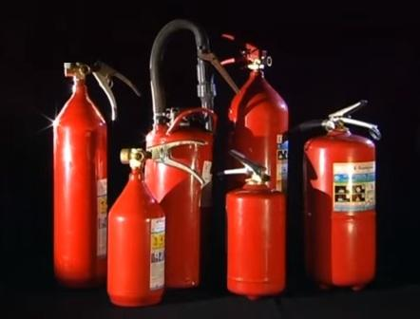  Огнетушители являются одним из наиболее распространенных видов первичных средств пожаротушения. В первую очередь потому, что они требуются практически везде: на автомобильном, водном и воздушном транспорте, в зданиях и в отдельных помещениях и даже на территориях. На сегодняшний день выпускается большое количество различных огнетушителей на все случаи. Огнетушители могут отличаться по следующим признакам:  - по виду применяемого огнетушащего вещества;  - по назначению, в зависимости от вида заряженного огнетушащего вещества;  - по величине массы и способу доставки к месту возгорания;  - по принципу вытеснения огнетушащего вещества;  - по значению рабочего давления;  - по возможности и способу восстановления технического ресурса.  По виду применяемого огнетушащего вещества огнетушители подразделяют на:  - водные (ОВ);  - пенные: воздушно-пенные (ОВП) и химические пенные (ОХП);  - порошковые (ОП);  - газовые: углекислотные (ОУ); хладоновые (ОХ);  - комбинированные.  По назначению, в зависимости от вида заряженного огнетушащего вещества, огнетушители подразделяют:  - для тушения загорания твердых горючих веществ (класс пожара А);  - для тушения загорания жидких горючих веществ (класс пожара В);  - для тушения загорания газообразных горючих веществ (класс пожара С);  - для тушения загорания металлов и металлосодержащих веществ (класс пожара Д);  - для тушения загорания электроустановок, находящихся под напряжением (класс пожара Е).  Чаще всего огнетушители предназначены для тушения нескольких классов пожара.  По величине массы и способу доставки к месту возгорания огнетушители делятся на:  - переносные (массой до 20 кг);  - передвижные (массой не менее 20, но не более 400 кг).  По принципу вытеснения огнетушащего вещества огнетушители подразделяют на:  - закачные;  - с баллоном сжатого или сжиженного газа;  - с газогенерирующим элементом;  - с термическим элементом;  - с эжектором.  По значению рабочего давления огнетушители подразделяют на огнетушители:  - низкого давления (рабочее давление ниже или равно 2,5 МПа при температуре окружающей среды (20 ± 2) ° С)  - высокого давления (рабочее давление выше 2,5 МПа при температуре окружающей среды (20 ± 2) ° С).  По возможности и способу восстановления технического ресурса огнетушители подразделяют на:  - перезаряжаемые и ремонтируемые;  - не перезаряжаемые.  Требования к огнетушителям  1. Переносные и передвижные огнетушители должны обеспечивать тушение пожара одним человеком на площади, указанной в технической документации организации-изготовителя.  2. Технические характеристики переносных и передвижных огнетушителей должны обеспечивать безопасность человека при тушении пожара.  3. Прочностные характеристики конструктивных элементов переносных и передвижных огнетушителей должны обеспечивать безопасность их применения при тушении пожара.  Способ использования и правила работы с огнетушителями  Всегда изображен на огнетушителе в виде надписей и пиктограмм, но в основном способ применения заключается в снятии ограничителя (чеки), открытии запорного клапана путем нажатия (открытия) и направления струи огнетушащего вещества в очаг пожара.  При этом необходимо помнить несколько простых правил:  При тушении пенным или водяным огнетушителем необходимо обесточить это место.  Необходимо учесть, что при тушении порошковым огнетушителем в закрытом помещении создается облако порошка, которое затрудняет дыхание, и снижает видимость.  При тушении газовыми или порошковыми огнетушителями электроустановок необходимо соблюдать безопасное расстояние (не менее 1 м) от сопла и корпуса огнетушителя до токоведущих частей.  При тушении газовыми передвижными огнетушителями (углекислотные или хладоновые) необходимо учесть возможность снижения содержания кислорода в воздухе помещения ниже предельного значения и использовать изолирующие средства защиты органов дыхания.  http://fire-site.ru/
3 | Заключительная часть | 10 | Опрос по теме, отвечаю на вопросы личного состава, даю задание на самоподготовку, подвожу итоги

3. Пособия и оборудование, используемые на занятии: методический план, учебные плакаты.

4. Задание для самостоятельной работы слушателей и подготовка к следующему занятию: повторить пройденный материал.

Руководитель занятия ___________________________________

